**深 圳 大 学 实 验 报 告**

**课 程 名 称： 计算机系统(3)**

**实验项目名称： riscv mini的FPGA实现及程序运行**

**学 院： 计算机与软件学院**

**专 业： 计算机与软件学院所有专业**

**指 导 教 师： 罗秋明**

**报告人： 岳海涛 学号： 2022152020 班级： 计科**

**实 验 时 间： 2024年11月22日**

**实验报告提交时间： 2024年11月22日**

**教务处制**

1. **实验目标：**

将riscv-mini处理器SoC系统烧入FPGA平台，并运行指定程序

1. **实验内容**

将riscv-mini处理器SoC系统烧入FPGA平台，并运行指定程序

**三、实验环境**

实验室电脑

vivado

**四、****实验步骤及说明**

导入师兄给的文件：

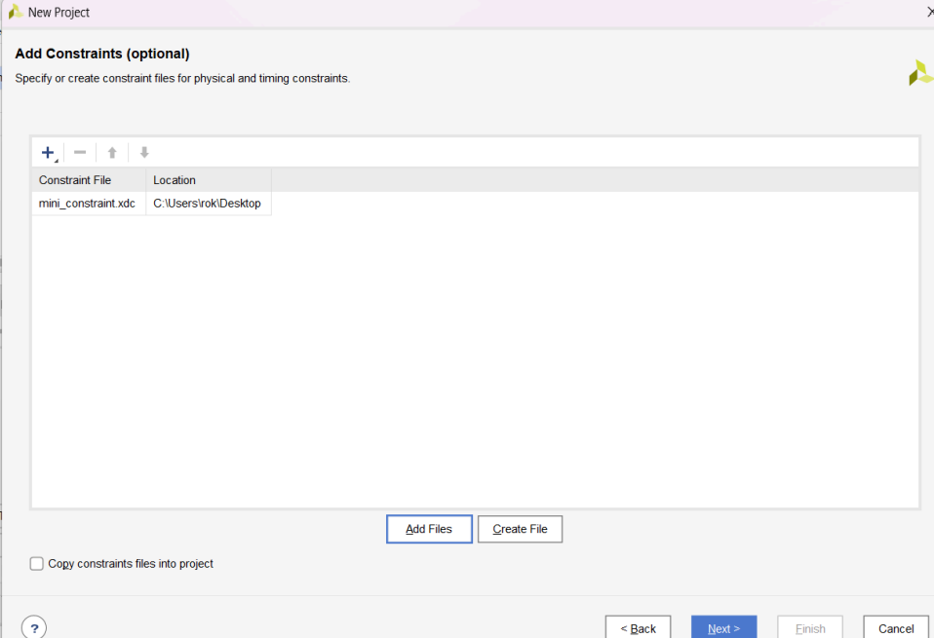

进行配置：

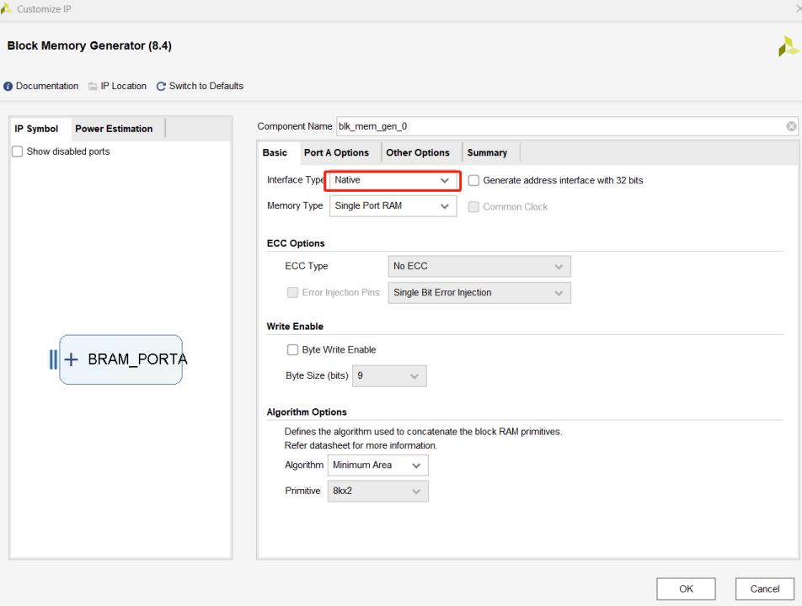

**连接引脚：**

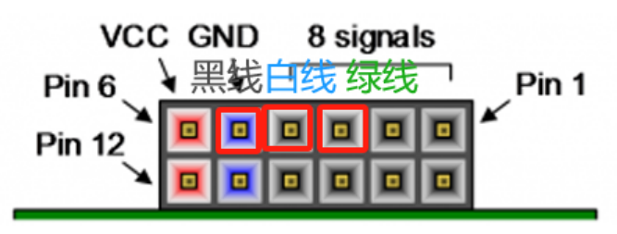

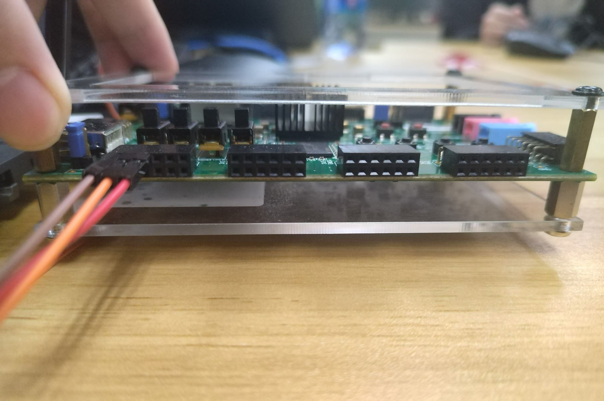

**实验步骤就是跟着师兄的操作一步一步操作，具体的导入文件和配置就不再放图了，直接给结果**

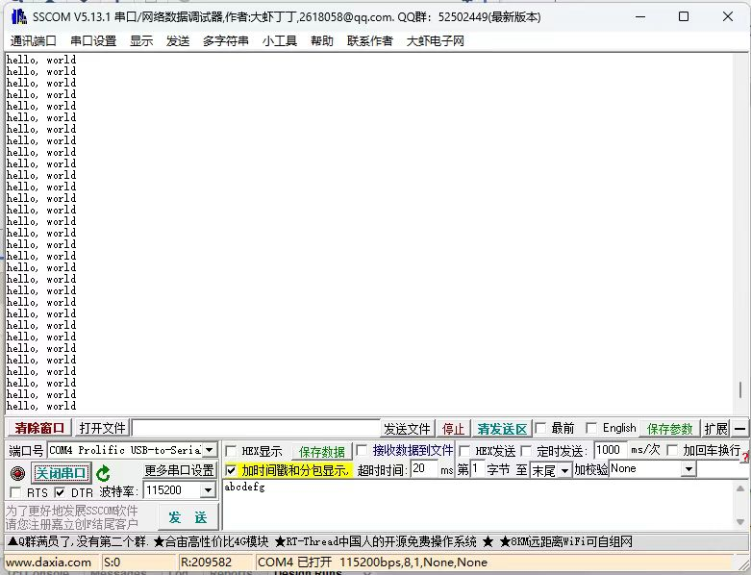

最后师兄还提供了一个更复杂的程序，输入字符串然后返回字符串，

具体只需把echo.coe文件替换hello.repeat.coe文件进行导入，重新生成bit流进行烧写即可。

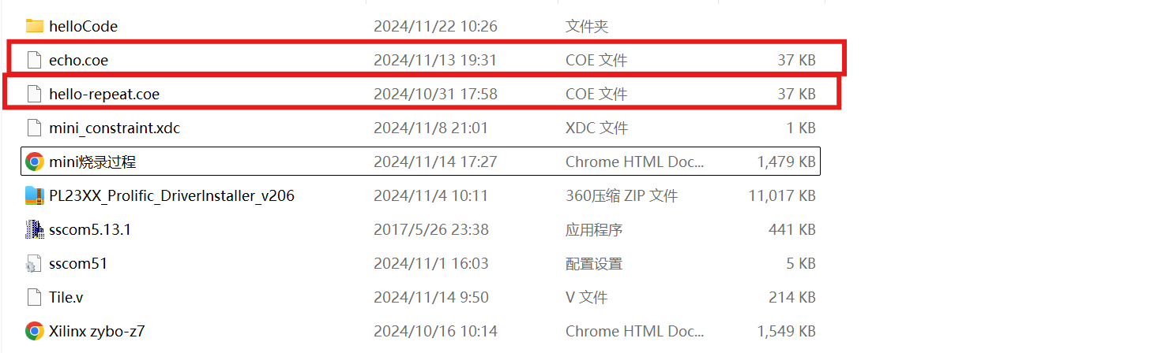

**可惜我忘记截图了。**

**通过这次实验，我能够基本掌握烧写的步骤。**

|  |
| --- |
| **指导教师批阅意见：**  **成绩评定：**  指导教师签字：  年 月 日 |
| 备注： |